eCorSense

El dispositivo eCorSense no funciona correctamente con VARSE. El hecho de utilizar un dispositivo distinto hizo que se descubrieran un par de pequeños bugs que impedían que se ejecutara correctamente. Sin embargo, aunque la información RR se recibe correctamente, siguen existiendo problemas.

Datos obtenidos
El problema con los datos obtenidos es que, en ocasiones, en lugar de obtener valores “normales” (alrededor de 800-1000ms), en ocasiones se reciben valores considerablemente menores, concretamente dos: 5 y, menos frecuentemente, 0.

Se puede apreciar el problema en la siguiente captura de depuración de VARSE:

D/GattHeartRateCharAnalyzer: Received raw rr (1024-based): 6
Received rr: 5
Received raw rr (1024-based): 828
Received rr: 808
Received raw rr (1024-based): 772
Received rr: 753
D/ExperimentDirector: HR received: 74bpm
Mean RR received: 522millisecs
RR's received: 3
RR's: { 5 808 753 }

El problema real es que ese “5” obtenido no es un valor aislado, sino que es practicamente constante: se obtienen del orden de tres valores RR en cada comunicación, y casi invariablemente, el primero es un “5”.
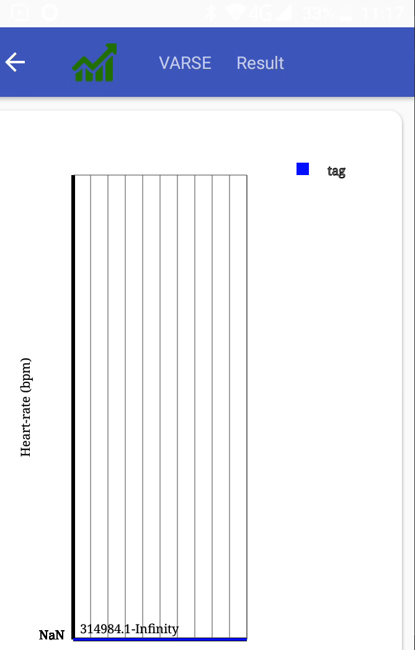
Las gráficas obtenidas varían entre todo en el “suelo” (si se ha emitido un cero) o todo en el “cielo” en caso contrario. El valor constante que se aprecia es el resultado del algoritmo descartando valores constantemente.

Traté de ponerme en contacto con la compañía, obteniendo la siguiente respuesta:

Hi Baltasar,

We have received your message. Someone from the team will respond as soon as possible!

If your question is about using our HRV finger sensor, CorSense, check out our short video with tips and tricks to connect and use it smoothly: https://elitehrv.com/instructions

If those don't help, a simple reset of CorSense might do the trick (link).

In the unlikely event that event that troubleshooting does not work, the fastest way to return is by going here: Return Portal

If your question is about the app or a technical issue, check out our FAQs: https://elitehrv.com/faq and Help Center: https://help.elitehrv.com/, where you can type in your question just like a web search!

Desafortunadamente, no he obtenido otra respuesta, y la opción sugerida de hacerle un reinicio al aparato tampoco ha arreglado nada.

En cualquier caso, la solución es descartar valores RR tan bajos. Haciendo esto, se eliminan todos los problemas, tanto de recibir un cero (lo cual siempre arruina los resultados), como de recibir un valor extrañamente bajo como cinco, que por si mismo no causa daño, pero recibido periódicamente resulta ser un problema grave, arruinando también los resultados. El valor elegido como límite es 100. Un valor RR de 100 supone 600 pulsaciones por minuto, lo cual sigue siendo bastante bajo (es prácticamente imposible que nada vivo tenga esas pulsaciones).

En las siguientes capturas de VARSE en modo de depuración, se obtiene el siguiente resultado, de forma que valores como cero o cinco son descartados:

D/GattHeartRateCharAnalyzer: Heart rate format UINT8.
D/GattHeartRateCharAnalyzer: Received heart rate: 85
D/GattHeartRateCharAnalyzer: Received raw rr (1024-based): 6
E/GattHeartRateCharAnalyzer: Received incorrect rr: 5
D/GattHeartRateCharAnalyzer: Received raw rr (1024-based): 712
D/GattHeartRateCharAnalyzer: Received rr: 695
D/GattHeartRateCharAnalyzer: Received raw rr (1024-based): 692
D/GattHeartRateCharAnalyzer: Received rr: 675
D/ExperimentDirector: HR received: 85bpm
Mean RR received: 685millisecs
RR's received: 2
RR's: { 695 675 }

D/GattHeartRateCharAnalyzer: Heart rate format UINT8.
D/GattHeartRateCharAnalyzer: Received heart rate: 54
D/GattHeartRateCharAnalyzer: Received raw rr (1024-based): 0
E/GattHeartRateCharAnalyzer: Received incorrect rr: 0
D/GattHeartRateCharAnalyzer: Received raw rr (1024-based): 1091
D/GattHeartRateCharAnalyzer: Received rr: 1065
D/GattHeartRateCharAnalyzer: Received raw rr (1024-based): 1082
D/GattHeartRateCharAnalyzer: Received rr: 1056
D/ExperimentDirector: HR received: 54bpm
Mean RR received: 1060millisecs
RR's received: 2
RR's: { 1065 1056 }

Esta solución debería hacer que VARSE fuese más estable y confiable con respecto a nuevos dispositivos bluetooth.

